唐山市高新区京唐智慧港住宅配套
项目整体情况

- 项目区域背景：
- 园区名称：唐山市高新区京唐智慧港
- 园区位置：
东至唐山市西外环高速、南至范家坨、西至机场，北至泥河，总面积30平方公里，2020年总人口8.22万人。
京唐智慧港距离唐山三女河机场2公里、京唐城际铁路唐山机场站1.4公里、长深高速唐山机场入口3.9公里，京唐城际铁路通车后到达北京仅需29分钟。
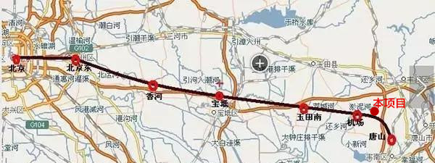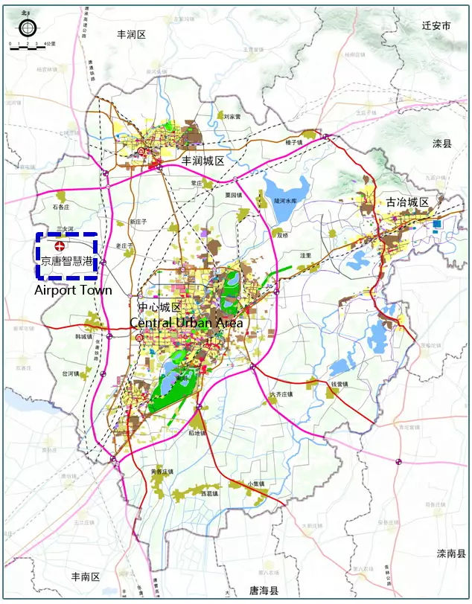
（三）园区特点：
1、功能定位：
唐山高新区管委会面向津京冀协同发展及北京非首都功能产业转化，按照唐山市“一港双城”战略布局明确项目定位，重点发展高端装备制造、节能环保、生物医药、新一代信息技术等高新技术产业。作为京津唐城市群重要一极，承接京津产业转移平台、吸引京津科技成果转化。
2、项目规模：
规划面积约30平方公里，2020年建设用地规模8.95平方公里，包括二类居住用地311.71公顷，占建设用地34.79%；一类工业用地162.31公顷；公共设施用地总规模125.72公顷，提供商务、金融、酒店、会展、购物、科技研发等服务。
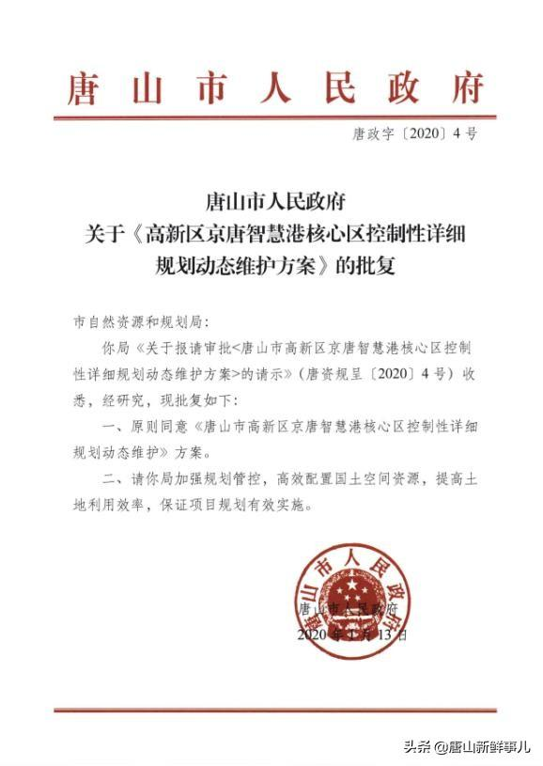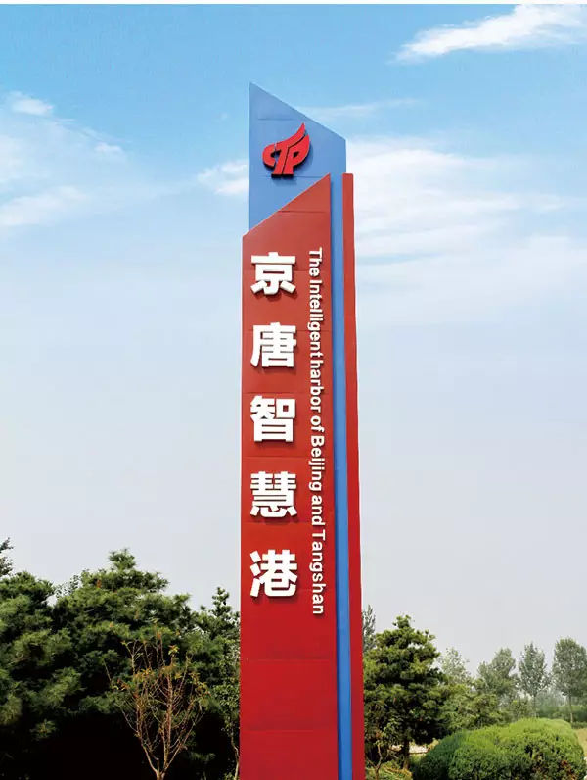
3、规划要点：
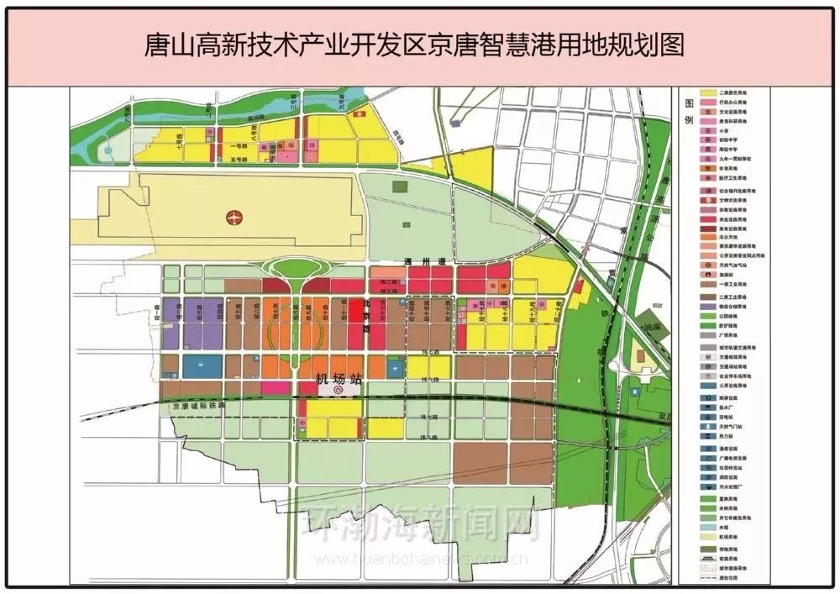
《高新区京唐智慧港核心区控制性详细规划动态维护方案》2020年1月13日经唐山市人民政府批准。
（1）规划依据：
依据《中华人民共和国城乡规划法》《河北省城乡规划条例》《城市、镇控制性详细规划编制审批办法》《河北省城市控制性详细规划管理办法（试行）》《唐山市城乡规划条例》及技术规范。
（2）规划范围：
论证区域位于高新区京唐智慧港核心区内，主要涉及部分工业用地、商业用地、商住混合用地以及部分路段的维护调整。
（3）维护内容：
增加居住配套比例，部分商业用地调整为商住混合用地；
结合现状发展实际，西侧增加物流用地；
取消经三路、经十四路局部路段；
完善公共服务设施配套及市政基础设施。
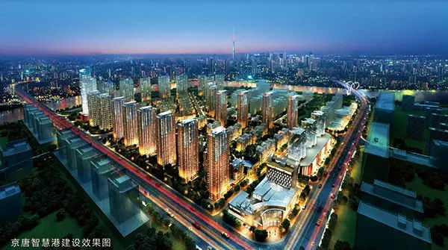
（四）园区建设：
1、污水处理厂：
一期建设完成，半地下模式节约50%土地资源；
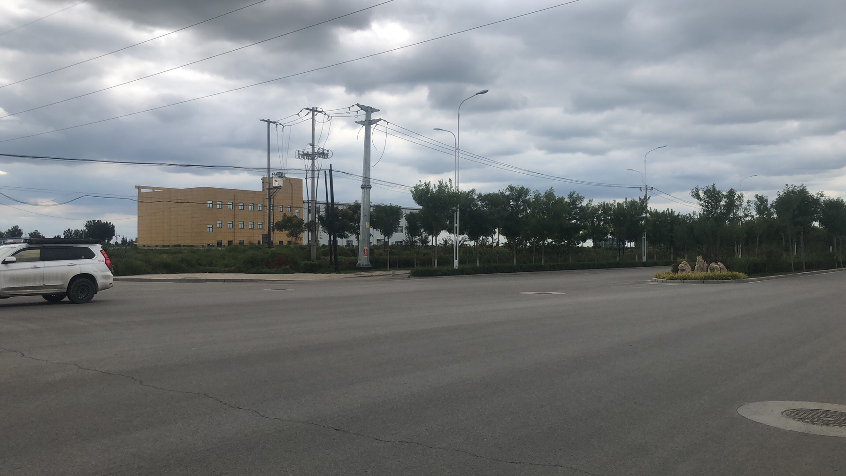
2、自来水厂：
深井泵房安装，已达到日供水能力1万立方米供水条件；
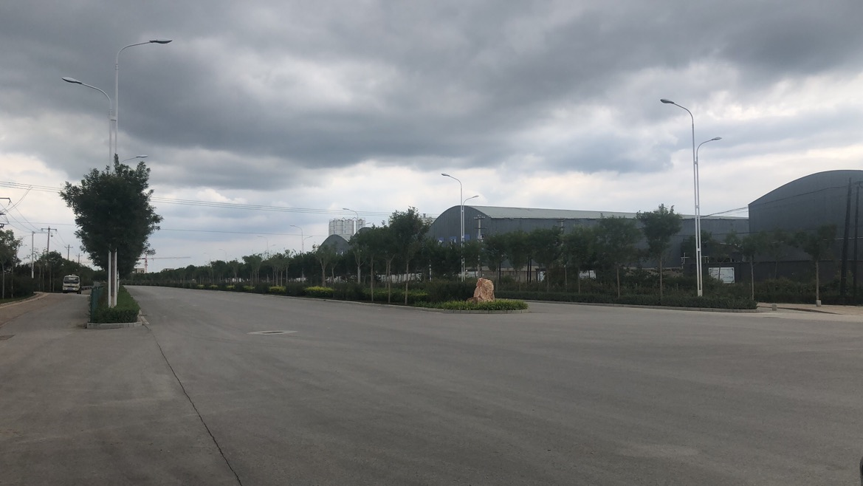
3、市政路网：
北京路、通州道、经十八路3条主干道建成通车，总投资2.12亿元，已形成1400亩区域道路框架，辅助道路正在铺设。
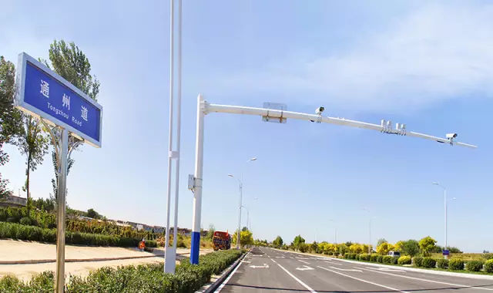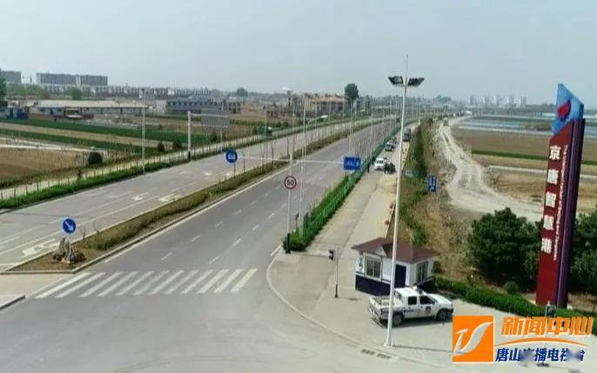
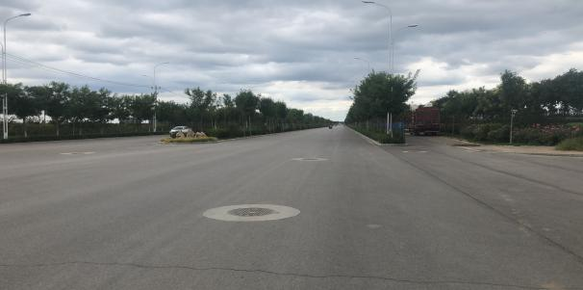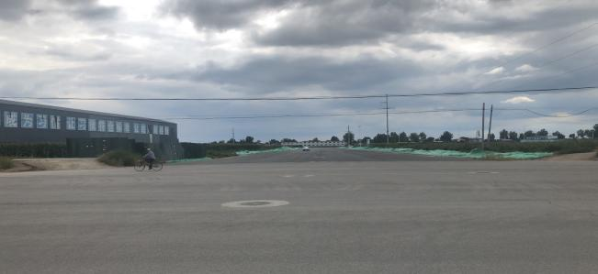
4、京唐城际高铁站建设：
京唐城际高铁2021年8月建成，届时北京到唐山通勤时间30分钟。唐山西站站房设计规模21000平方米，未来将成为“集铁路、公路、航空、城际公交等多位一体综合交通枢纽”。
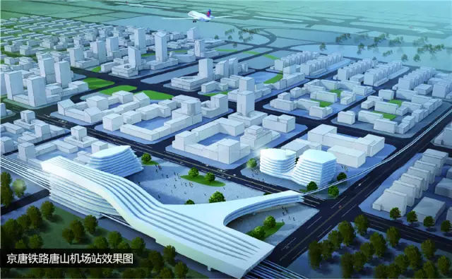
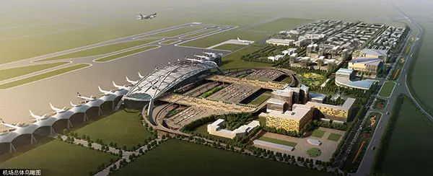
2020年8月23日中铁二十四局集团有限公司京唐铁路五标二分部跨蓟运河主河槽段（60+100+60）米连续梁合龙。
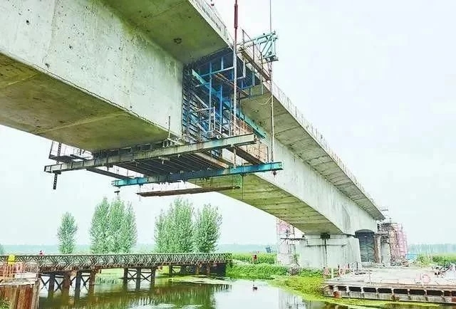
（五）园区投资项目：
签约并启动建设项目10个，推进项目13个，主要包括：
1、苏宁冀东智慧电商产业园项目：
总投资约7.8亿元，总建筑面积20万平方米，已投资建设区域智慧电子商务运营中心、跨境电商运行中心、结算中心、现代化智能仓储中心、分拣中心、配送中心；满足苏宁冀东地区业务运营和订单生产需要。辐射范围包括唐山、秦皇岛、承德。
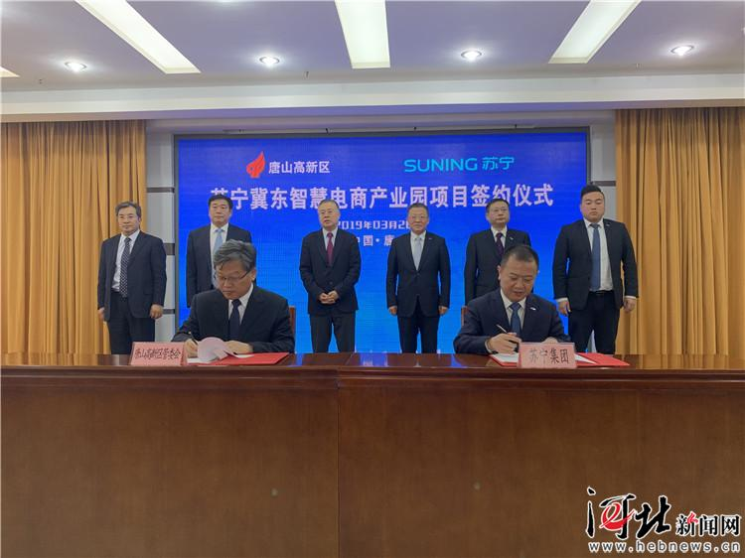
2、天佑安康国际颐养中心项目：
项目总投资4亿元，规划总占地面积约36.7亩，建筑面积约3.66万平方米（其中地下建筑面积1.86万平方米）。规划包含：社区养老公寓、社区日间照料中心、变配电等设备用房，容纳近1500位京唐等地老人居住。
3、唐山（京津冀）高端制造产业e家项目：
项目总投资13亿元，占地面积约280亩，规划建筑面积25万平方米，可容纳中小型科技企业150至200家，承接北京高端制造产业转移，作为2020年度河北省重点建设项目工程，该项目将于今年11月底完工，届时将成为精密仪器制造、5g设备及人工智能等中小型高新技术企业聚集地。
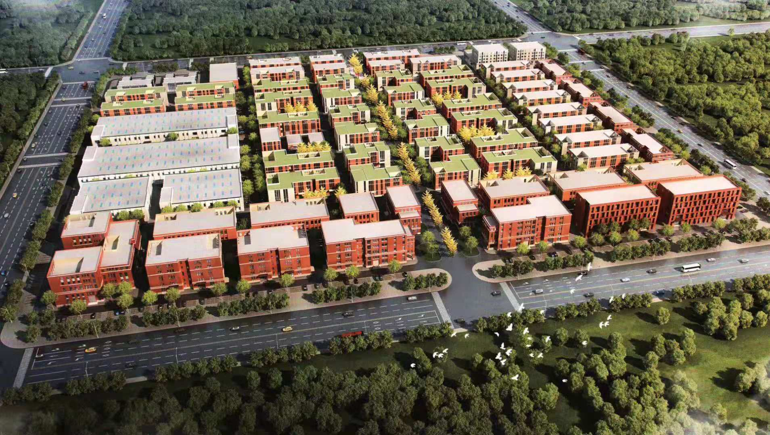
二、项目有关情况：
（一）项目名称：唐山市高新区京唐智慧港住宅配套项目
（二）项目业主：唐山德川房地产开发有限公司
（三）项目位置：
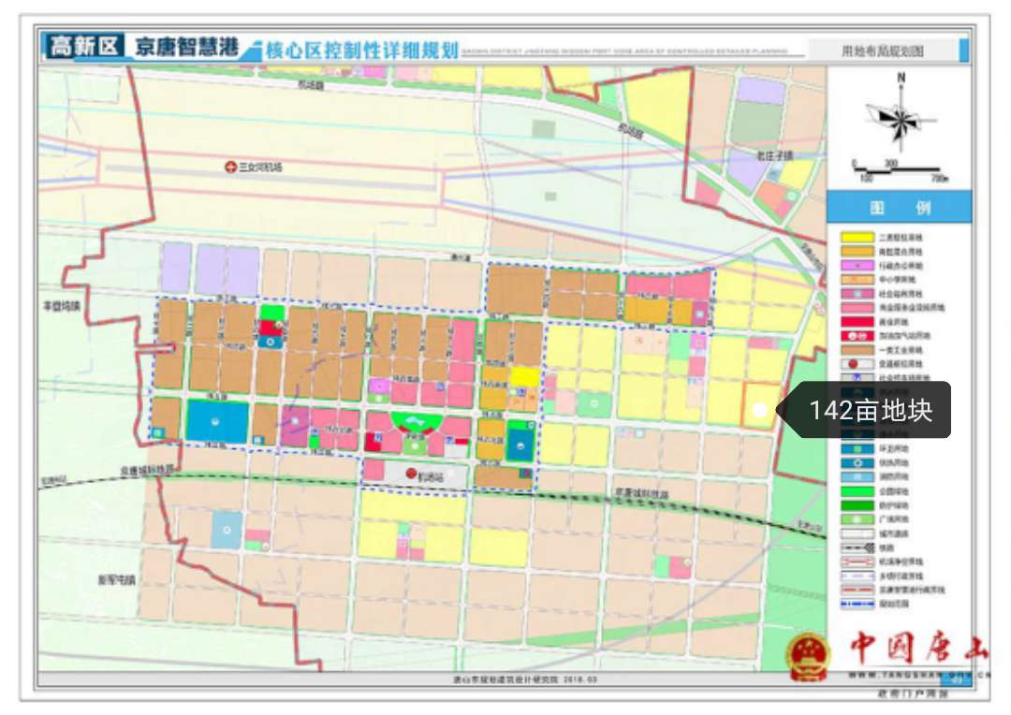
至三女河机场5公里，6分钟车程；
至高铁唐山西站2.5公里，3分钟车程；
至长深高速口（G25）2公里，分钟车程
（四）项目指标：
- 占地面积：142亩（94667.14平方米）
- 用地性质：二类住宅用地
- 容积率：不大于1.8
- 建筑高度：不超过30米，绝对高度不超过57米
- 摘地时间：预计2020年11月份
- 保证金比例：预计总地价30%
- 摘地价格：预计200万元/亩（溢价条件另议）
（五）项目沿革：
2011年，唐山德川房地产开发有限公司于与唐山空港城开发区管委会（京唐智慧港管委会前身）签订《唐山空港开发区新民居建设开发项目合作框架协议》，缴纳1.2亿元拆迁补偿款，并为当地建设9.9万平方米回迁房。协议约定德川房地产开发有限公司负责姚家庄村址795亩土地一级整理和二级开发。
按照政府问题地产政策可以享受大幅土地价格优惠。本项目地块二于2018年11月22日竞得，楼面地价为1361元/平米，总地价约1.32亿，约136.1万元/亩，以此类推，本项目地块具有绝对地价优势；
2012年11月，经河北省国土资源厅批准已将上述用地征转为国有建设用地，规划为二类居住用地；
2017年，根据规划调整，确定德川公司开发总用地面积为966亩（其中住宅开发用地712亩，回迁用地254亩），另有208亩土地待定。（下图为政府确定的德川公司开发土地范围）
现具合作开发地块三：占地142亩（94667.14平方米）。
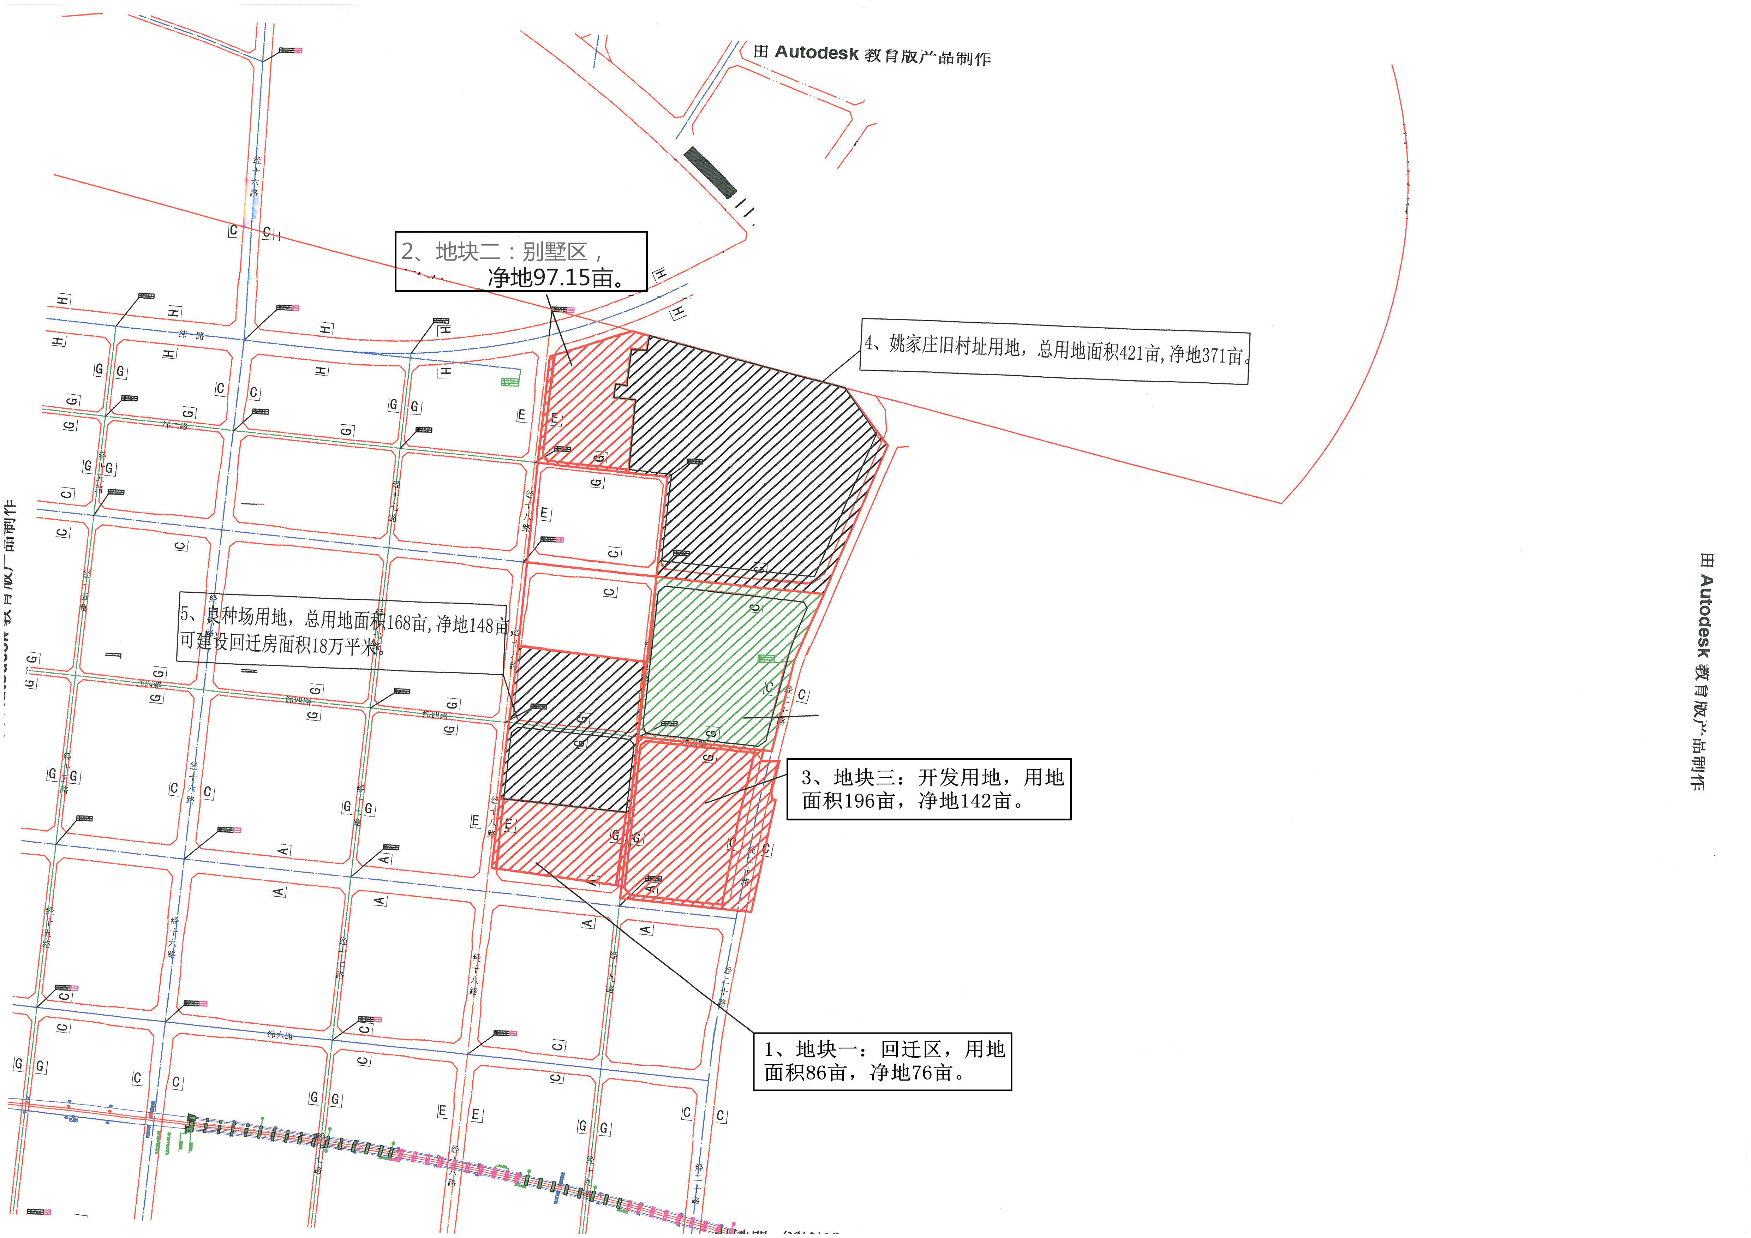
- 合作要点：
- 土地摘牌：
根据德川公司与政府协议，此地块为定向摘牌，无需竞拍。
- 合作方式：
（1）股权结构：
双方签署框架合作协议，对德川公司966亩可开发用地形成合作意向，一期合作地块三（142亩），合作方取得德川公司绝对控股权，德川公司原股东保留少量股权并按照约定适时退出；
- 一期土地摘牌：
合作方全额投入土地摘牌所需资金，按摘牌实际价格基础上浮相应比例向德川公司原股东支付股权转让金，可分期支付，如；双方签署协议支付对价30%、项目完成摘牌支付20%、达到销售许可20%、项目销售结束前30%（部分收益可接受现房折抵）。
（3）一期项目建设：
合作方全额出资完成项目建设；
（4）一期项目结束：
项目销售清盘后，合双方完成清算；
- 二期项目启动：
根据实际情况，双方启动二期项目开发。
- 周边项目情况：
- 在售项目：
- 项目名称：京唐·城际嘉园
- 项目状态：一期准现房，二期在建
- 销售价格：7700元/平方米（开盘4500元/平方米）
- 本案距离：直线距离1公里左右（连接道路修建中）
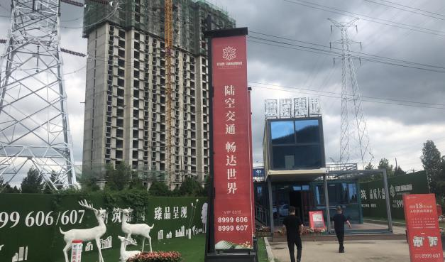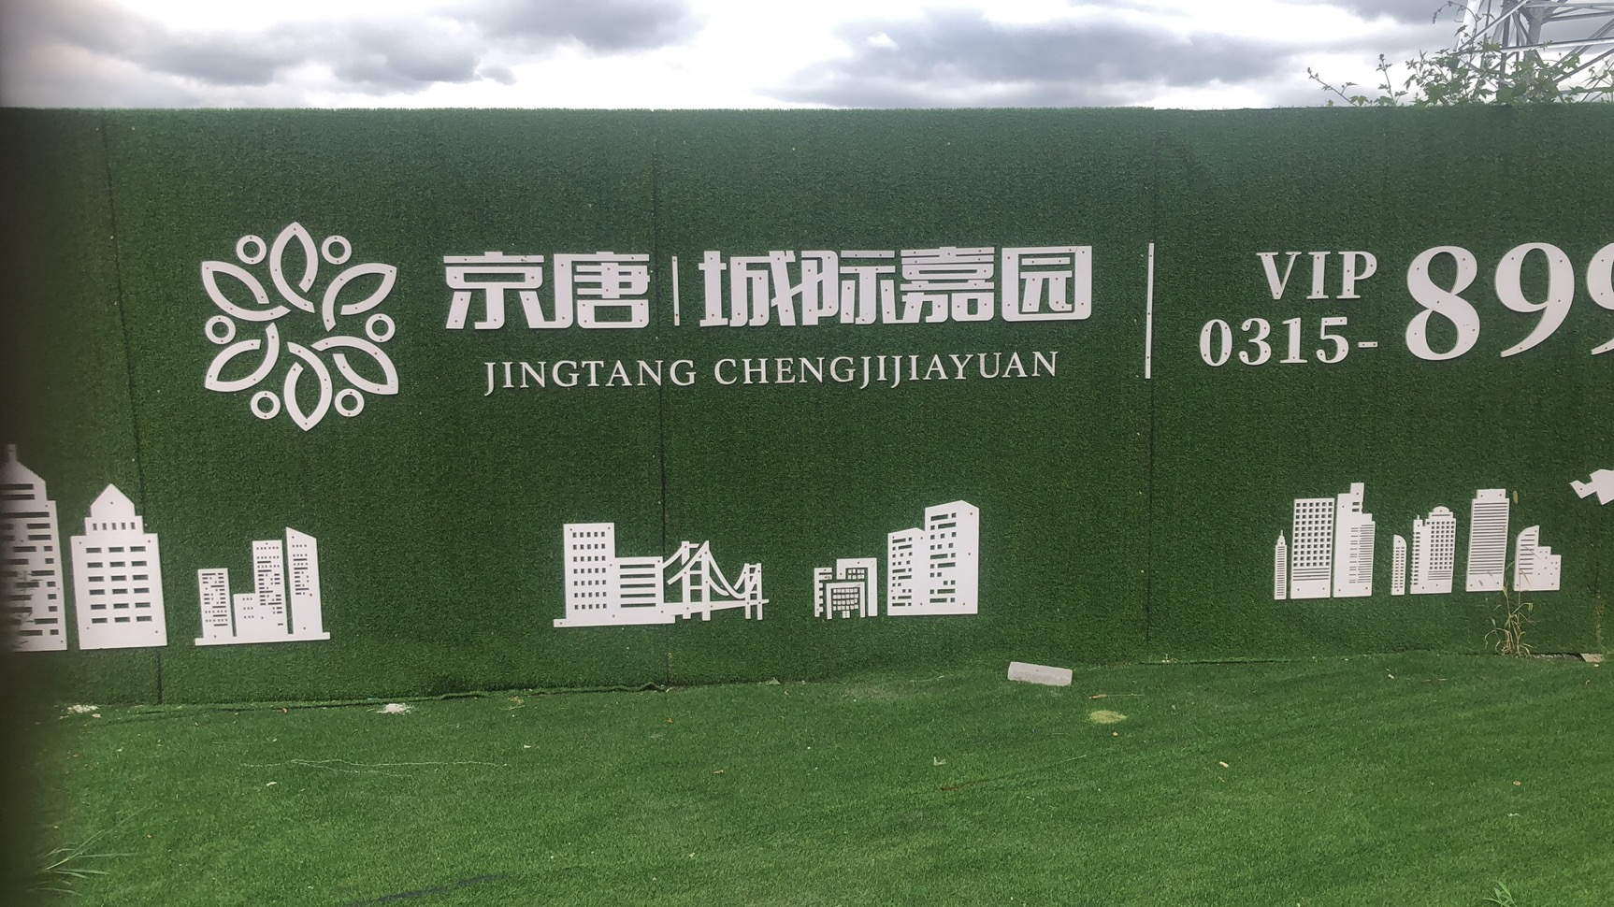
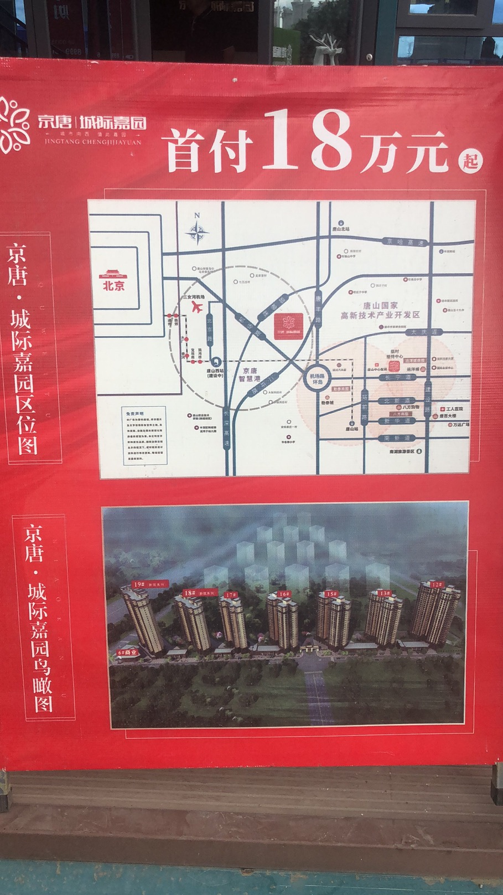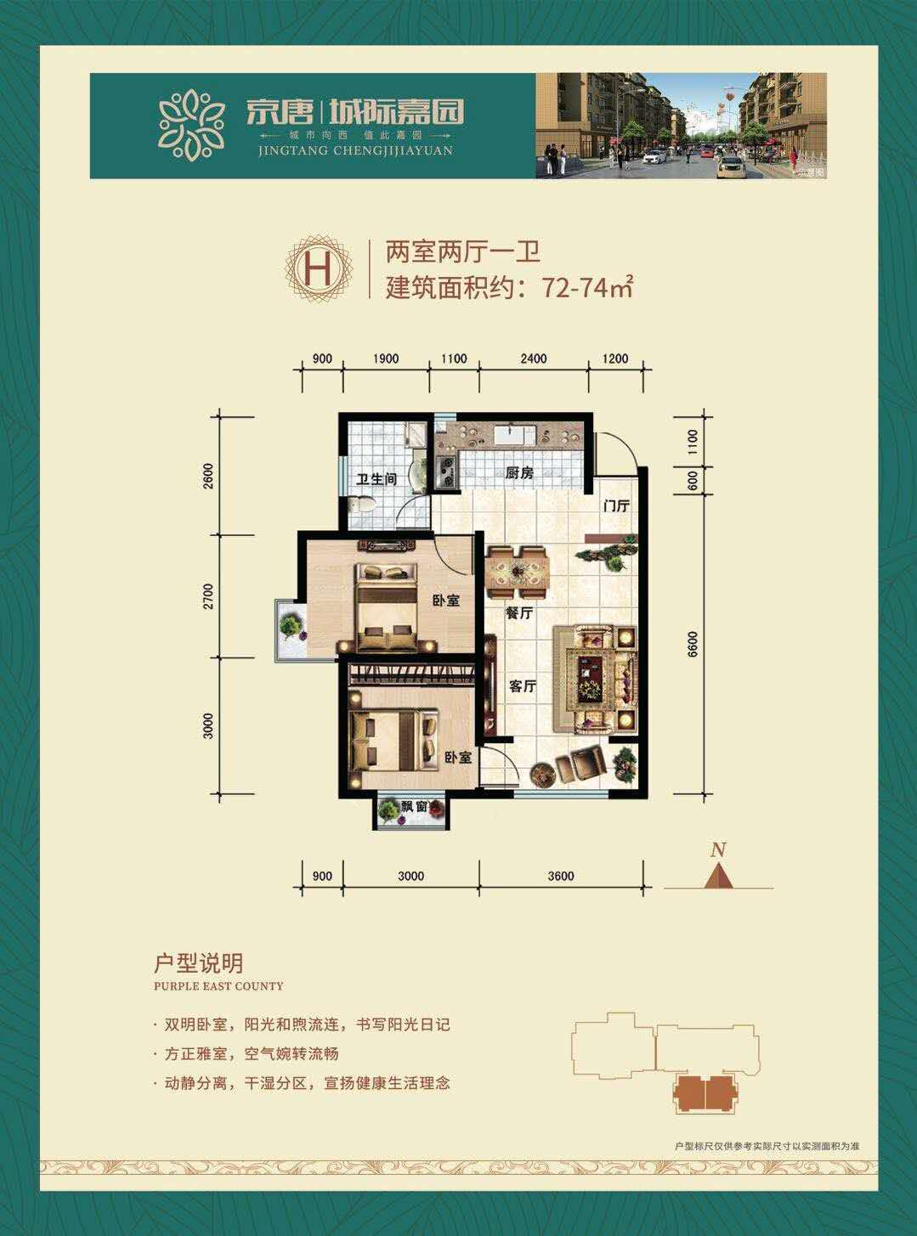
- 在建项目：
- 成熟住宅：
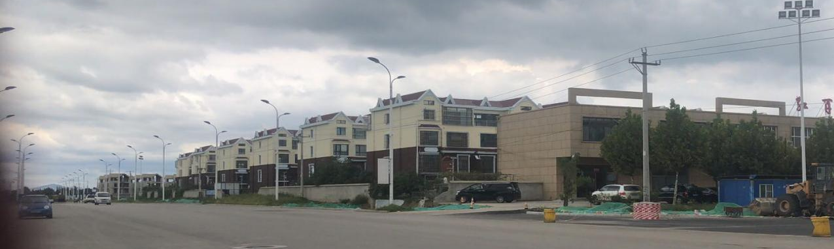
此类住宅为小产权，二手房转让价格约5000元/平方米。
- 在建住宅：
此类住宅包括商品住宅及还迁安置房两种类型。

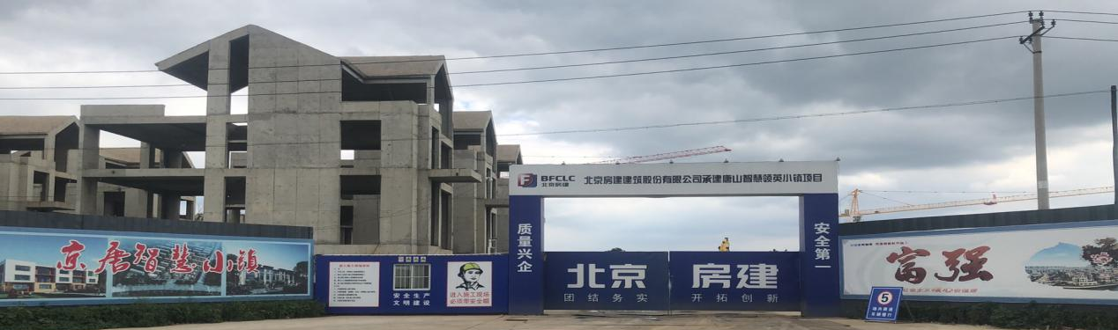
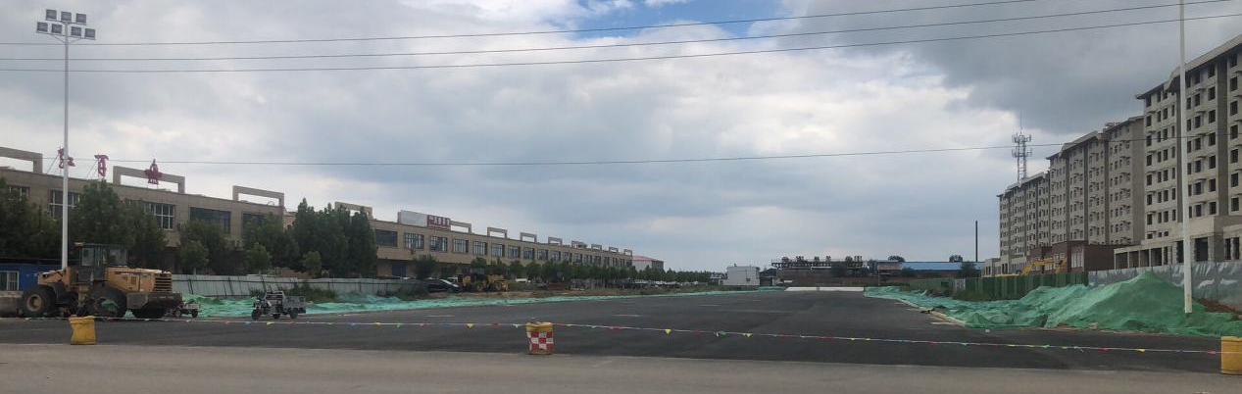
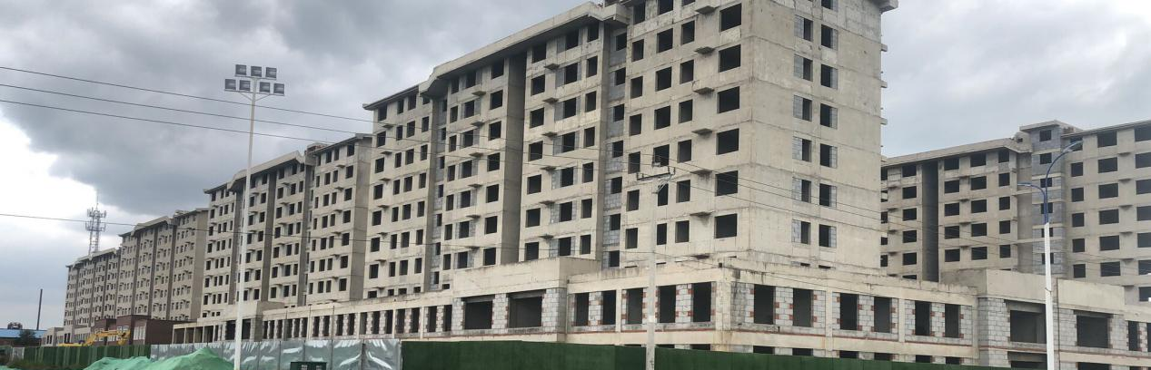
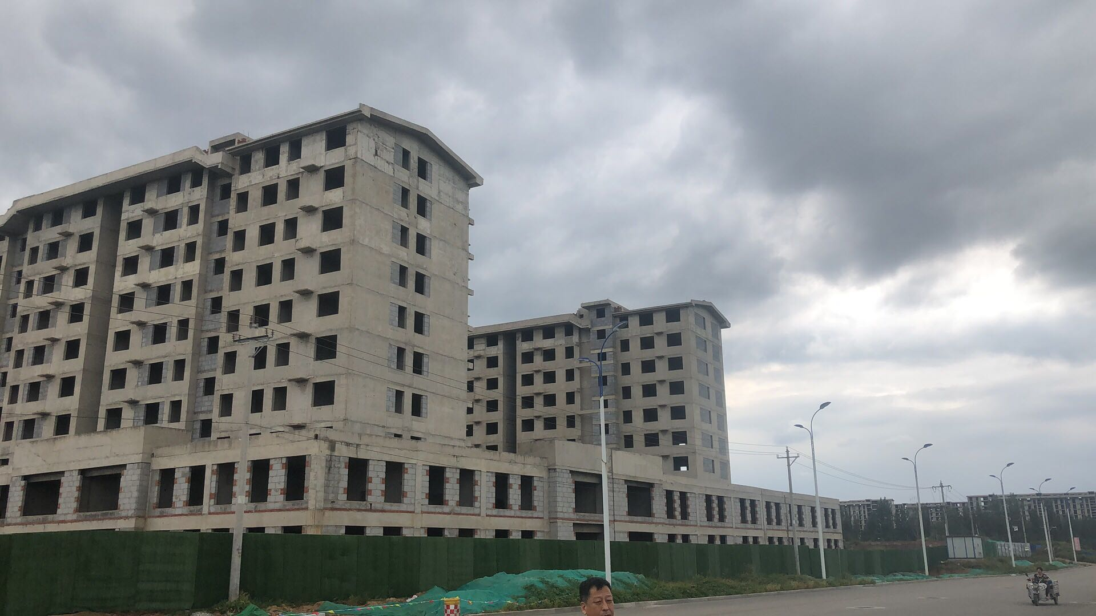
- 唐山市房地产市场参照：
- 唐山市场发展特点：
（1）历史节点：
2012年，万达、万科、荣盛等上市公司进入唐山市场；
2017年，环京楼市推出限购政策，唐山市场价格整体稳中有升趋势，印证唐山刚性内需市场特点。
（2）头部企业主导：
唐山市场头部开发商主导，“新城控股”2年时间内开发4个项目，“荣盛发展”推出14个项目，印证其对唐山市场信心。
（3）购买热点趋于西北方向：
唐山高端聚集区呈现向西北方向延伸明显轨迹，以“万科金域缇香”为例，2017年约14000元/平方米，目前约18000-19000元/平方米。
2、唐山市场价格增幅：
国家统计局数据，2020年4月份起，唐山新房价格环比涨幅一直位列全国前五，7月份唐山新房价格环比上涨1.4%，排名全国第三；4、5月，唐山新房价格同比涨幅连续两个月排名全国第一；6、7月份新房价格涨幅排名全国第二。
国家统计局数据，2019年11月份起，唐山二手房价格同比涨幅连续9个月份居全国之首，今年7月份，唐山二手房价格同比涨幅15.3%。
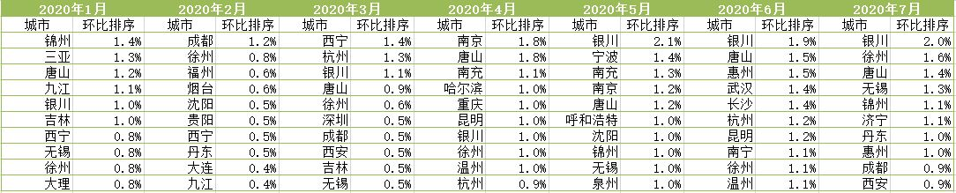
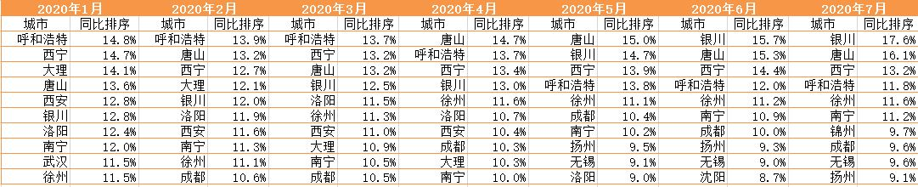
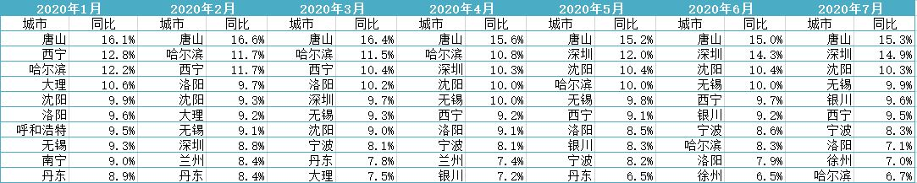
3、唐山市土地交易价格走势：
2019年1月16日，“航天科工”摘得唐山市裕华道南侧、友谊路西侧凤凰新城A-01地块，楼面地价6670元/平米，总地价约10.8亿，约1110万元/亩；
2019年9月25日，“唐山天壤房地产开发有限公司”摘得裕华道以南、站前路以东凤凰新城地块，宗地面积23048.41平方米，楼面地价8888元/；
2019年11月，唐山市位于龙富道南侧、凤凰湖畔小区西侧和位于凤凰新城长虹道南侧，站前路东侧两宗地块拍出，楼面地价均为9600元/平米。
唐山土地价格攀升，发展趋势一路向西，上述土地紧邻京唐智慧港，接近本项目地块。本项目紧邻唐山凤凰新城，距航天科工新摘地块10公里约12分钟车程、距天壤新摘地块8公里约10分钟车程。

